附件1

“我的校园故事”征文活动说明

为促进新时代国际青年人文交流，增进外国留学生了解中国、体验中国，中国日报社于2022年4月至5月底主办“我的校园故事”主题征文活动，邀请来华留学生讲述留学经历、感受见闻、心路历程和美好记忆，畅谈在华留学感受。
一、举办单位
主办单位：中国日报社
举办单位：中国日报客户端
中国对外政务信息服务平台“留学中国平台”
二、活动详情
1.征集对象：在华留学生、曾经在华留学的海外人士
2.征集时间：2022年4月11日—2022年5月31日
3.作品类型：文章类、图片类、视频类
4.语言要求：中、英文皆可
5.作品要求
（1）文章+图片
文字：字数300～1000，中、英文皆可
图片：数量不超过10张，每张图片大小不超过5M；每张图片提交不超过200字的英文图片说明，仅支持JPG或PNG格式
（2）短视频
格式：MP4或MOV
大小：文件不超过1GB，视频长度不超过4分钟
说明文字：提交相应200～500字英文版说明
三、奖项设置
评审分初审及复审，根据作品类别，比赛共设置文章、图片、视频三大类。设特等奖、一、二、三等奖及优秀奖若干，设立优秀组织奖。
1.特等奖将提供价值10,000元(约1563美元)的奖品。获奖者可获得主办单位颁发的荣誉证书及专属礼品。
2.优秀作品有机会在China Daily客户端刊发，并同步刊登在中国对外政务信息服务平台“留学中国平台”。
3.根据参赛高校赛事组织情况评选若干“优秀组织奖”，由主办方颁发获奖证书。
四、作品提交方式
1.APP投稿：在应用市场下载“China Daily”APP。在首页找到或搜索“My Campus Story”，点击进入后在相应页面投稿。
2.网络投稿网址：
https://studychina.chinaservicesinfo.com/mycampusstorysubmit/
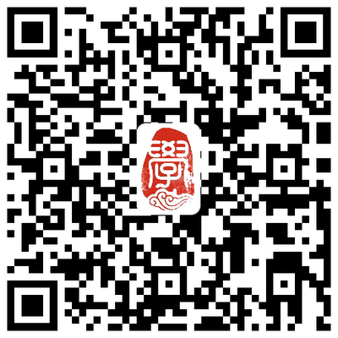
3.手机投稿：扫描下方二维码进入投稿网页，按照投稿流程上传。

五、版权及其他相关说明
1.参赛作品不得含色情、暴力、反动成分或以及其他违法违规内容，不得出现商业广告内容。
2．作品版权归作者所有，作者享有署名权。投稿作品一经在征文网站上发表，即表示作者同意主办方对其作品在网上发表前进行编辑，同意并永久免费授权主办方将其作品用于其他活动或用途，如在网络、有线电视、移动端等播放、出版、海报、展览等。
3.所有参赛者应保证享有参赛作品的版权。因作品版权所产生的法律责任，一律由作者承担，并赔偿由此对主办方造成的一切损失。
4.参赛者一经投稿，即被视为已接受本条款。主办方保留对本次比赛条款的最终解释权。

